**服务部系统测试**

|  |  |  |  |
| --- | --- | --- | --- |
| **版本号** | **修订人** | **修订日期** | **修订描述** |
| V1.0 | 陆祖炼 | 2017-06-13 | 系统优化，Bug列表 |
| V1.1 | 陆祖炼 | 2017-06-14 | 系统优化，Bug列表 |
| V1.2 | 陆祖炼 | 2017-08-11 | 维护 |

**目录**

BS端 2

一、 作业管理 2

1. 添加作业计划 2

~~2.~~ ~~作业计划管理~~ 3

3. 作业操作 4

~~4.~~ ~~一车一档查询~~ 7

5. 滤尘网工作量统计 8

二、 统计查询 10

1. 滤网布清洗统计 10

~~2.~~ ~~统计查询清洗相关~~ 11

~~3.~~ ~~作业内容统计~~ 11

~~三、~~ ~~系统管理~~ 12

~~1.~~ ~~作业小组管理~~ 12

~~2.~~ ~~用户管理~~ 13

CS端 14

1. 作业计划表 14

2. 作业立体图 17

~~3.~~ ~~LED展示~~ 18

## BS端

### 作业管理

#### 添加作业计划

|  |  |
| --- | --- |
| ~~模块描述~~ | ~~作业管理/添加作业计划~~ |
| ~~操作描述~~ |  |
| ~~优先级~~ | ~~高~~ |
| ~~需求描述~~ | ~~作业计划与作业人员导入功能~~ |
| ~~补充说明~~ | ~~需求~~ |

|  |  |
| --- | --- |
| ~~模块描述~~ | ~~作业管理/添加作业计划~~ |
| ~~操作描述~~ |  |
| ~~优先级~~ | ~~高~~ |
| ~~需求描述~~ | ~~车列号的选择，应该可以在框内输入相应内容进行模糊搜索~~ |
| ~~补充说明~~ | ~~需求~~ |
| 测试结果 | **完成** |

|  |  |
| --- | --- |
| 模块描述 | 作业管理/添加作业计划 |
| 操作描述 |  |
| 优先级 | 高 |
| ~~需求描述~~ | 1. ~~作业时间不需要精确到秒，把秒去掉~~ 2. ~~添加完作业内容后，点击确认保存，保存成功后页面的数据不重置，仍保留；点击“重置”按钮方重置数据~~ |
| ~~补充说明~~ | ~~需求~~ |
| 测试结果 | **完成** |

#### ~~作业计划管理~~

|  |  |
| --- | --- |
| ~~模块描述~~ | ~~作业管理/作业计划管理~~ |
| ~~操作描述~~ |  |
| ~~优先级~~ | ~~高~~ |
| ~~需求描述~~ | ~~点击删除，弹框提示的序号与实际不对应。~~ |
| ~~补充说明~~ | ~~Bug~~ |
| 测试结果 | **完成** |

#### 作业操作

|  |  |
| --- | --- |
| ~~模块描述~~ | ~~作业管理/作业操作~~ |
| ~~操作描述~~ | ~~选择其中一条作业计划，点击“作业操作”按钮~~ |
| ~~优先级~~ | ~~高~~ |
| ~~需求描述~~ | ~~做成可以多选作业内容进行开始或者结束作业，比如按住Ctrl键或者Shit键进行多选操作。~~ |
| ~~补充说明~~ | ~~需求~~ |
| 测试结果 | **完成** |

|  |  |
| --- | --- |
| ~~模块描述~~ | ~~作业管理/作业操作~~ |
| ~~操作描述~~ | ~~需求~~ |
| ~~优先级~~ | ~~高~~ |
| ~~需求描述~~ | ~~“等待作业”的状态下，允许先添加人员~~ |
| ~~补充说明~~ | **~~需求，如作业计划与作业人员能导入，可不做~~** |
| ~~测试结果~~ | **~~选择人员界面灰色，无法选择， 完成~~**    ~~选择某条后点击开始作业，也灰色，无法开始~~ |

|  |  |
| --- | --- |
| ~~模块描述~~ | ~~作业管理/作业操作~~ |
| ~~操作描述~~ | ~~选择其中一条作业计划，点击“作业操作”按钮；在作业操作页面，选择人员~~ |
| ~~优先级~~ | ~~高~~ |
| ~~需求描述~~ | 1. ~~选择人员的时候，在姓名框进行搜索，做一个根据姓名的拼音进行模糊搜索功能~~   ~~这个不做，工作量有点大~~   1. ~~作业小组，在左侧做一个按钮“作业小组”，点击作业小组后，右边展示系统里所有的作业小组，用户可勾选其中一个小组进行添加。，~~   已经添加，但是不是整个作业小组人员添加，有点麻烦。 |
| ~~补充说明~~ | **~~需求，如作业计划与作业人员能导入，可不做~~** |
| 测试结果 | **选择人员界面灰色，无法测试。模糊搜索不做。** |

|  |  |
| --- | --- |
| ~~模块描述~~ | ~~作业管理/作业操作~~ |
| ~~操作描述~~ |  |
| ~~优先级~~ | ~~高~~ |
| ~~需求描述~~ | ~~作业操作界面，A计划单的某一项工作内容添加好人员后，B计划相同的该项工作内容人员能否保留？然后在该界面再添加一个重置人员按钮，点击则可把人员信息全部清空。~~ |
| ~~补充说明~~ | **~~需求，如作业计划与作业人员能导入，可不做~~** |
| ~~测试结果~~ | **~~选择人员界面灰色，无法测试，需要确认。~~有点麻烦，实现要麻烦一点，不考虑做。** |

|  |  |
| --- | --- |
| 模块描述 | 作业管理/作业操作 |
| 操作描述 | 选择其中一条作业计划，点击“作业操作”按钮 |
| 优先级 | 高 |
| ~~需求描述~~ | ~~左侧的组别点击后，没有反应，仍然展示的所有该服务部的人员信息；应该点击后能够展示到该组别的人员信息~~ |
| ~~补充说明~~ | ~~Bug~~ |
| ~~测试结果~~ | **完成** |

|  |  |
| --- | --- |
| ~~模块描述~~ | ~~作业管理/作业操作~~ |
| ~~操作描述~~ |  |
| ~~优先级~~ | ~~中~~ |
| ~~需求描述~~ | ~~作业操作，增加“取消作业”按钮功能，取消单个作业内容，但不删除，只是该作业内容状态的更改。~~ |
| ~~补充说明~~ | ~~需求~~ |
| ~~测试结果~~ | **~~无取消作业按钮~~** |

#### ~~一车一档查询~~

|  |  |
| --- | --- |
| ~~模块描述~~ | ~~作业管理/一车一档查询~~ |
| ~~操作描述~~ |  |
| ~~优先级~~ | ~~中~~ |
| ~~需求描述~~ | 1. ~~一车一档查询，增加打印功能，打印输出的格式基本不用调整，按照系统的格式，需在上方增加“班次”（早8点到第二天8点算夜班），下方相应位置添加四个签字信息：工长、调度员、当班经理、值班员~~ 2. ~~且增加一个类似选择框的功能，且可以多选或全选进行批量打印~~ |
| ~~补充说明~~ | ~~需求~~  第一点实现了。选择框没做，感觉多点几次就好了，应该一次不会选择太多打印吧。 |
| ~~测试结果~~ | **完成** |

#### 滤尘网工作量统计

|  |  |
| --- | --- |
| ~~模块描述~~ | ~~作业管理/滤尘网工作量统计~~ |
| ~~操作描述~~ |  |
| ~~优先级~~ | ~~中~~ |
| ~~需求描述~~ | ~~此处分为CRH1型、CRH2型、CRH3型，必须三个车型全部有数据才能保存；现在的需求是只填写其中一个内容也能保存~~ |
| ~~补充说明~~ | ~~Bug~~ |
| ~~测试结果~~ | **完成** |

|  |  |
| --- | --- |
| ~~模块描述~~ | ~~作业管理/手工录入工作量~~ |
| ~~操作描述~~ |  |
| ~~优先级~~ | ~~高~~ |
| ~~需求描述~~ | 1. ~~手工录入工作量的地方（滤网布工作量统计、滤尘网工作量统计、…….），填表日期改为插件形式，且如果用户删除了之前某一天的条目后，后面再重新添加之前某一天的内容，排序上还是按照日期进行排序~~ 2. ~~在（滤网布统计管理、滤尘网统计管理、……）里面，点击编辑，在“编辑作业”界面添加“新增条目”按钮，用户可再进行增加条目~~ |
| 补充说明 | 需求 |
| 测试结果 | **~~填表日期插件未改动~~**  **~~编辑作业界面没有新增条目按钮~~** |

### 统计查询

#### 滤网布清洗统计

|  |  |
| --- | --- |
| ~~模块描述~~ | ~~统计查询/滤网布清洗统计~~ |
| ~~操作描述~~ |  |
| ~~优先级~~ | ~~中~~ |
| ~~需求描述~~ | ~~单位“只”改为“片”~~ |
| ~~补充说明~~ | ~~Bug~~ |
| ~~测试结果~~ | **完成** |

#### ~~统计查询清洗相关~~

|  |  |
| --- | --- |
| ~~模块描述~~ | ~~统计查询~~ |
| ~~操作描述~~ |  |
| ~~优先级~~ |  |
| ~~需求描述~~ | ~~统计工作量的时候，按照“作业开始时间”来判断是属于哪一天的工作量。之前好像是“作业结束时间”还是“车辆出库”？~~ |
| ~~补充说明~~ | ~~需求~~ |
| ~~测试结果~~ | **我不大明白需求意思** |

|  |  |
| --- | --- |
| ~~模块描述~~ | ~~统计查询/作业内容统计~~ |
| ~~操作描述~~ |  |
| ~~优先级~~ |  |
| ~~需求描述~~ | ~~统计清洗相关的作业内容时候，车组类型为16，应该算2个工作量。（之前是改过了，后来最后一次更新版本后又不行了）~~ |
| ~~补充说明~~ | ~~Bug~~ |
| ~~测试结果~~ | **不懂** |

#### ~~作业内容统计~~

|  |  |
| --- | --- |
| ~~模块描述~~ | ~~统计查询/作业内容统计~~ |
| ~~操作描述~~ | ~~点击相应“数量”~~ |
| ~~优先级~~ | ~~中~~ |
| ~~需求描述~~ | 1. ~~点击相应数量后，弹出的详情列表与实际不符~~ 2. ~~点击第二页没反应（或者说本来就没有第二页，只是页码误显示）~~ 3. ~~统计某一日的数据，比如2017-7-1，应该是从2017-6-30 AM 8：00~2017-7-1 AM 8:00.~~ |
| ~~补充说明~~ | ~~Bug~~ |
| ~~测试结果~~ | **完成** |

### ~~系统管理~~

#### ~~作业小组管理~~

|  |  |
| --- | --- |
| ~~模块描述~~ | ~~系统管理/作业小组管理~~ |
| ~~操作描述~~ |  |
| ~~优先级~~ | ~~中~~ |
| ~~需求描述~~ | ~~增加2个部门，在A部门添加作业小组人员信息后，登录B部门再添加，显示A+B两个部门的信息，应该只显示该部门的人员信息~~ |
| ~~补充说明~~ | ~~Bug~~ |
| ~~测试结果~~ | **已完成** |

#### ~~用户管理~~

|  |  |
| --- | --- |
| ~~模块描述~~ | ~~系统管理/用户管理~~ |
| ~~操作描述~~ | ~~用户导入/导出~~ |
| ~~优先级~~ | ~~中~~ |
| ~~需求描述~~ | 1. ~~导入格式增加班组字段，且人员的班组信息可为空~~ 2. ~~导出提示错误，不能正常导出~~ |
| ~~补充说明~~ | ~~需求、Bug~~ |
| ~~测试结果~~ | **已完成** |

|  |  |
| --- | --- |
| ~~模块描述~~ | ~~系统管理/用户管理~~ |
| ~~操作描述~~ |  |
| ~~优先级~~ |  |
| ~~需求描述~~ | ~~点击工作组一，页码显示不对，显示的是全部的页码，点击最后几页是没有信息的。~~ |
| ~~补充说明~~ | ~~Bug~~ |
| ~~测试结果~~ | **~~问题未解决~~** |

## CS端

### 作业计划表

|  |  |
| --- | --- |
| ~~模块描述~~ | ~~作业计划表~~ |
| ~~操作描述~~ |  |
| ~~优先级~~ |  |
| ~~需求描述~~ | ~~作业计划表展示，总的作业计划表单独显示，不要轮播；班组的作业计划表轮播~~ |
| ~~补充说明~~ | ~~需求~~ |

|  |  |
| --- | --- |
| ~~模块描述~~ | ~~作业计划表~~ |
| ~~操作描述~~ |  |
| ~~优先级~~ |  |
| ~~需求描述~~ | ~~展示的表头名称没有变动，应该也变更为“测试”~~ |
| ~~补充说明~~ | Bug, 添加完成后要点击保存，否则刷新旧没了。 |
| ~~测试结果~~ | **~~添加作业计划表后刷新下计划表消失~~**    ~~添加作业计划后，刷新或点击其他界面后作业计划表消失~~    ~~大屏也没有内容~~ |

|  |  |
| --- | --- |
| ~~模块描述~~ | ~~作业计划表/作业计划表添加~~ |
| ~~操作描述~~ | ~~添加作业计划表~~ |
| ~~优先级~~ |  |
| ~~需求描述~~ | 1. ~~班组名称应该展示所有该服务部的班组，现在是展示不全~~ 2. ~~岗位人员是该班组下的人员展示，现在不能展示~~ |
| ~~补充说明~~ | ~~Bug~~ |
| ~~测试结果~~ | **完成** |

|  |  |
| --- | --- |
| ~~模块描述~~ | ~~作业计划表/颜色设置~~ |
| ~~操作描述~~ |  |
| ~~优先级~~ |  |
| ~~需求描述~~ | ~~背景颜色和表头颜色设置功能有效，其他无效~~ |
| ~~补充说明~~ | ~~Bug~~ |
| ~~测试结果~~ | **~~表格颜色，文字背景，其他标题没反应 移掉这三个选项~~ 完成** |

|  |  |
| --- | --- |
| ~~模块描述~~ | ~~作业计划表~~ |
| ~~操作描述~~ |  |
| ~~优先级~~ |  |
| ~~需求描述~~ | ~~表格颜色太淡，调整深一点（或者在颜色设置里面能修改）~~ |
| ~~补充说明~~ | ~~需求，表格属性不好修改，第三方控件。~~ |

### 作业立体图

|  |  |
| --- | --- |
| ~~模块描述~~ | ~~作业立体图~~ |
| ~~操作描述~~ |  |
| ~~优先级~~ | ~~中~~ |
| ~~需求描述~~ | ~~柱状图优化（有车辆作业的情况加动车图、作业内容分开展示，增加展示车列号、作业计划时间）~~ |
| ~~补充说明~~ | ~~需求~~ |
| ~~测试结果~~ | **~~好像没有，完成~~** |

### ~~LED展示~~

|  |  |
| --- | --- |
| ~~模块描述~~ | ~~作业管理/LED展示~~ |
| ~~操作描述~~ |  |
| ~~优先级~~ | ~~高~~ |
| ~~需求描述~~ | 1. ~~颜色设置无效，在LED屏上都是显示黄色~~ 2. ~~选择其中一个屏，点击发送数据，在LED屏上会自动轮播所有存在的数据，而不是勾选的那条。~~   ~~这里需要将是否显示设置为是才能起作用，前面的只是勾选项而已。~~ |
| ~~补充说明~~ | ~~Bug、、添加的时候，默认总是否。~~ |

~~2017年10月21日~~

1. ~~滤网布统计信息有误~~
   1. ~~用Admin登录~~
   2. ~~统计查询->滤网布清洗统计->查询~~
   3. ~~内容为空  
      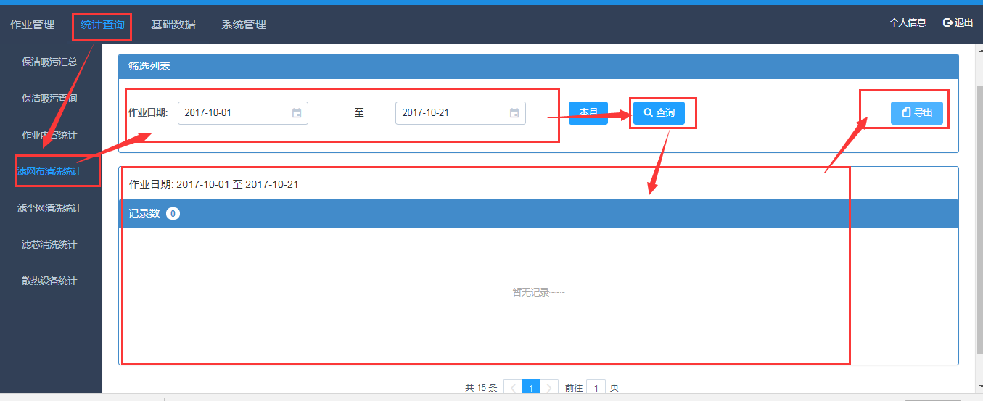~~
   4. ~~导出->打开导出的内容  
      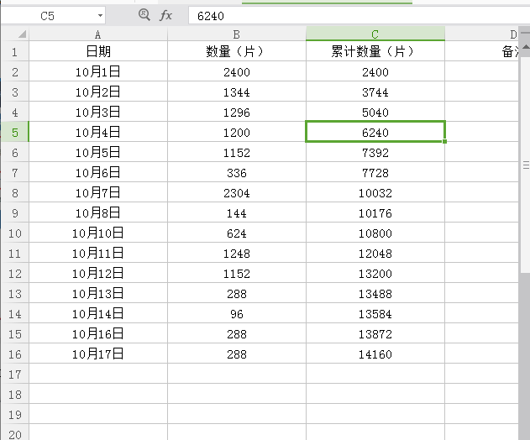~~
   5. ~~数据不一致！！！~~